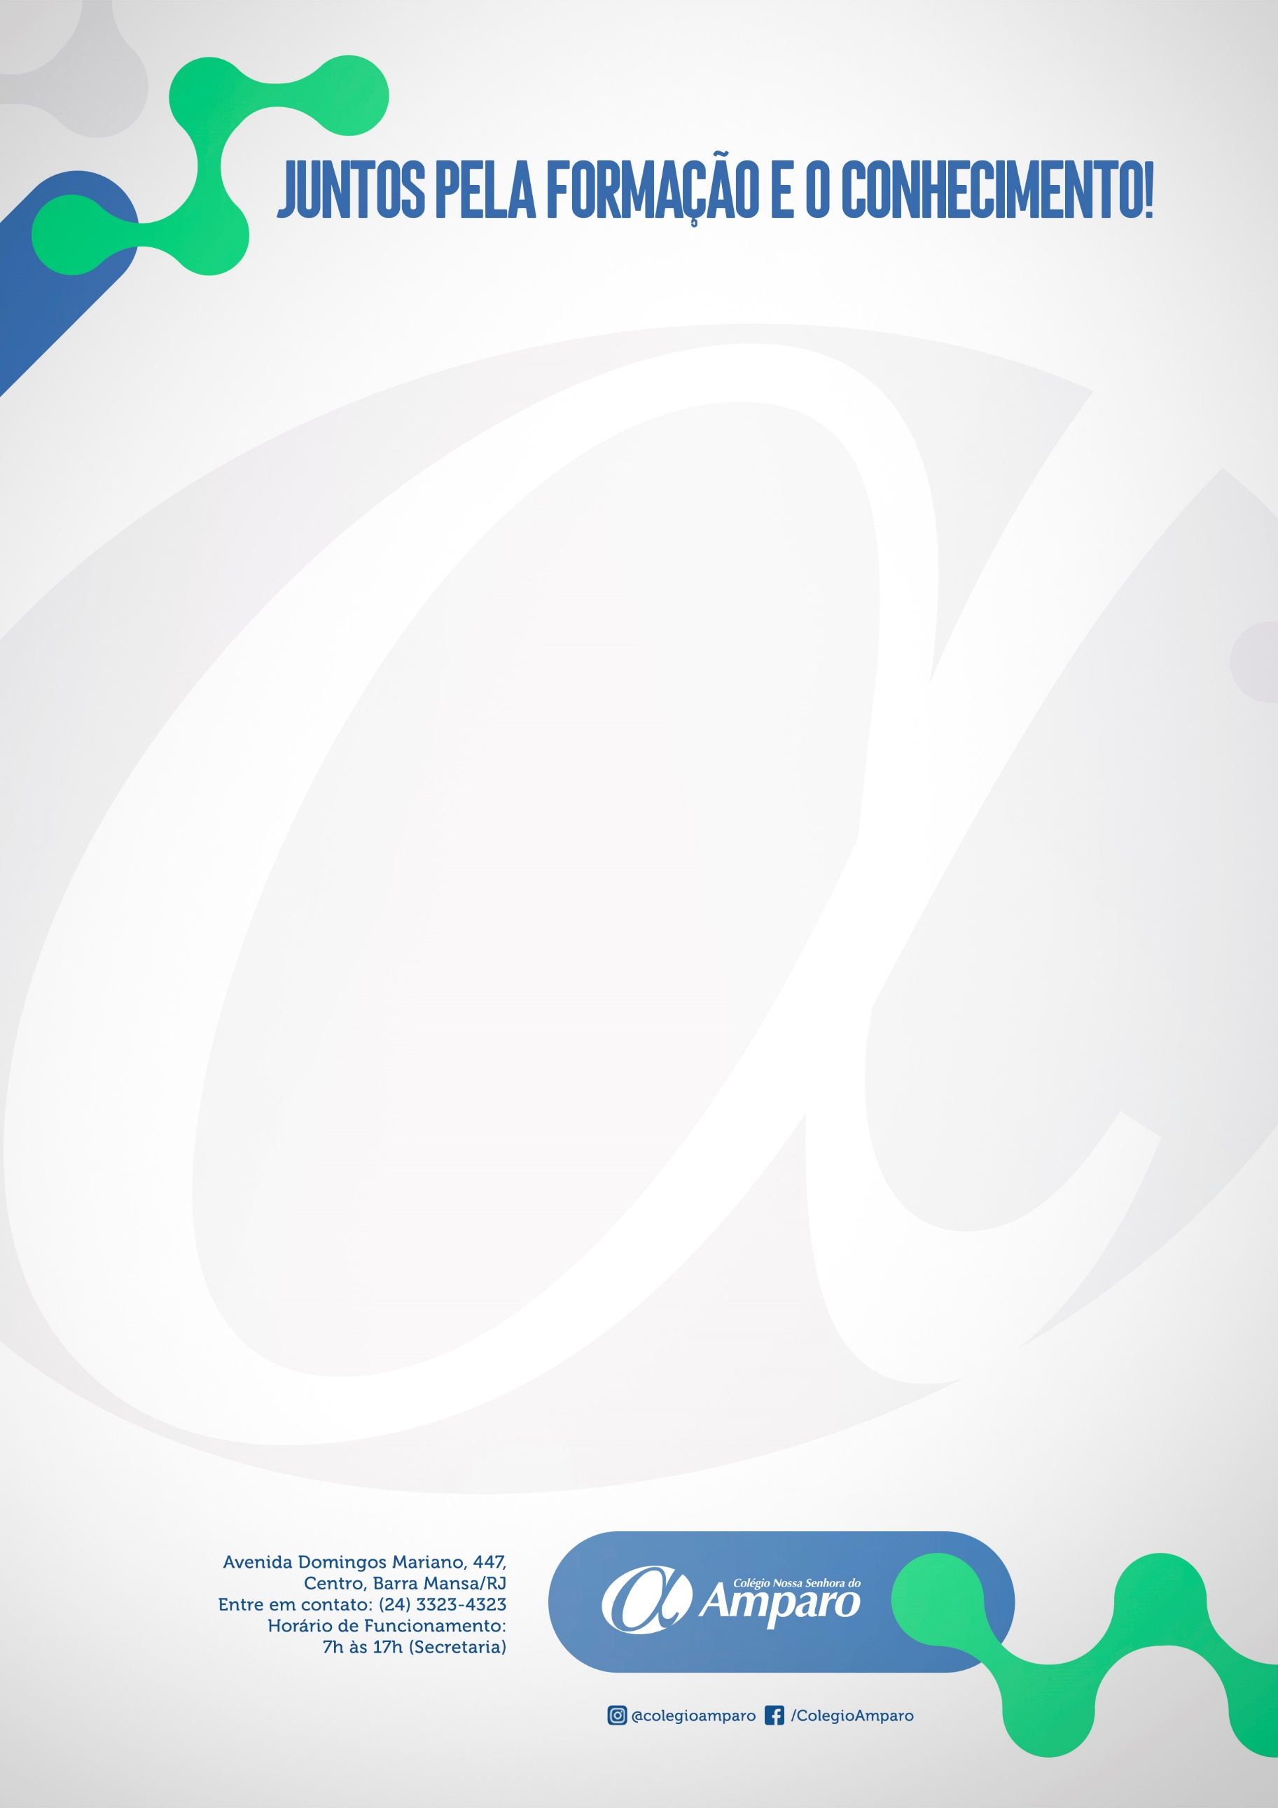

**LISTA DE MATERIAL ESCOLAR 2022**

**PRÉ II**

10 lápis pretos, 02 borrachas macias, 01 apontador

01 tesoura sem ponta com nome gravado

01 caixa de lápis de cor 12 cores

01 caixa de massinha de modelar com 12

01 estojo de canetinha hidrocor, grossa, com 12

01 pincel nº08

01 pincel nº14

01 pacote de palito de picolé colorido

02 potes de guache 250gr (1 azul e 1 rosa)

03 rolos de durex colorido

03 cartolinas color set (cores sortidas)

10 folhas de papel 40kg

200 folhas papel ofício branco, tamanho A4

01 pacote de cartolina A4 branca

01 pacote de papel criativo para recorte

01 papel crepom (vermelho)

01 papel celofane (vermelho)

01 folha de EVA comum (vermelho)

01 folha de EVA com gliter (vermelho)

01 garrafinha de água com identificação

01 muda de roupa com nome (Levar na mochila do aluno)

01 escova de dente com capa e 01 pasta de dente com identificação

01 avental (com identificação)

01 blusa branca de malha (Tamanho P de adulto, com identificação, para ser usada embaixo do avental)

Livro: Olha que eu viro bicho de jardim,

Autor: Lalau / Ilustradora: Laura Beatriz



|  |  |  |
| --- | --- | --- |
| **COLEÇÃO INTEGRADA SISTEMA ARI DE SÁ**  **PRÉ II** | | |
| **MATERIAIS** | **LIVROS** | **SUPLEMENTOS** |
| Livro I | Ativ. Grafomotoras - INF V (cinco)  Desenho e Escrita - INF V (cinco)  Era uma vez - INF V (cinco)  Hora de Brincar - INF V (cinco)  Livro da Família - INF V (cinco) L1  Livro de Literatura - INF V Dente de Leite  Maleta Conveniada - INF V 01 |
| Livro II | Livro da Família - INF V (cinco) L2 |
| Livro III | Livro da Família - INF V (cinco) L3 |



OBS.: Os Livros didáticos adotados pelo Colégio Nossa Senhora do Amparo – Barra Mansa, serão adquiridos por meio do portal da Livraria da Paz, o qual está disponível no endereço eletrônico: www.livrariadapazonline.com.br

• Todos os materiais de uso individual deverão ser devidamente identificados com nome e turma do aluno.

• A agenda escolar é de uso obrigatório e deverá ser adquirida na Secretaria do Colégio.

• O uniforme é de uso obrigatório.

**LIVROS DIDÁTICOS 2022**